app/Http/Controllers/PageController.php.
<?php

namespace App\Http\Controllers;

use Illuminate\Http\Request;

class PageController extends Controller
{
public function showHomepage()
{

return "Chào mừng bạn đến với PHT Chương 6 - Laravel!";
}
}

routes/web.php
<?php

use Illuminate\Support\Facades\Route;
use App\Http\Controllers\PageController;

Route::get('/', [PageController::class, 'showHomepage']);
Route::get('/about', [PageController::class, 'showHomepage']);

Ảnh 1 (Terminal): Chụp màn hình Terminal sau khi chạy lệnh php artisan
make:controller PageController thành công.

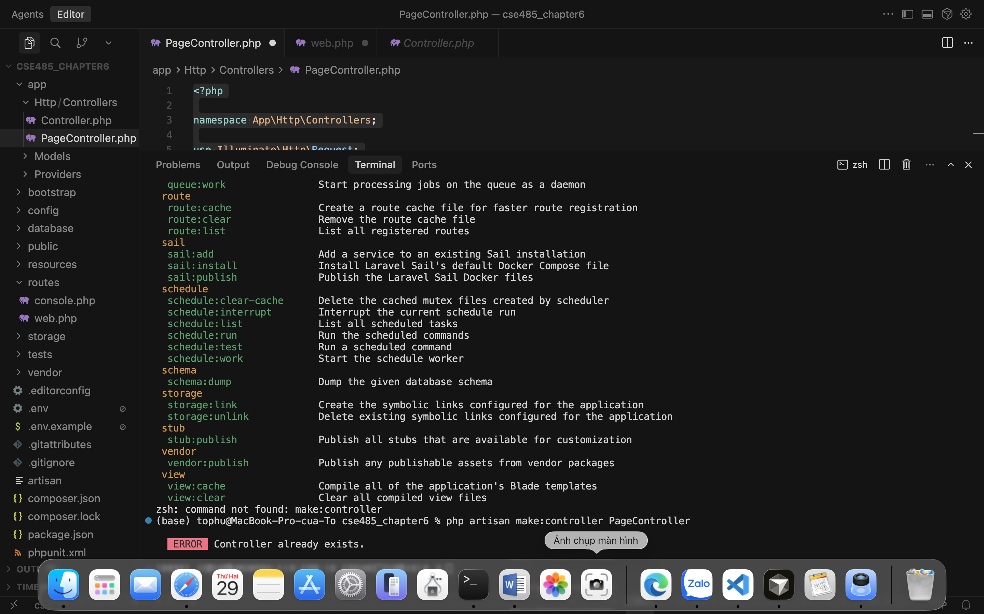

2. Ảnh 2 (Terminal): Chụp màn hình Terminal đang chạy lệnh php artisan serve.
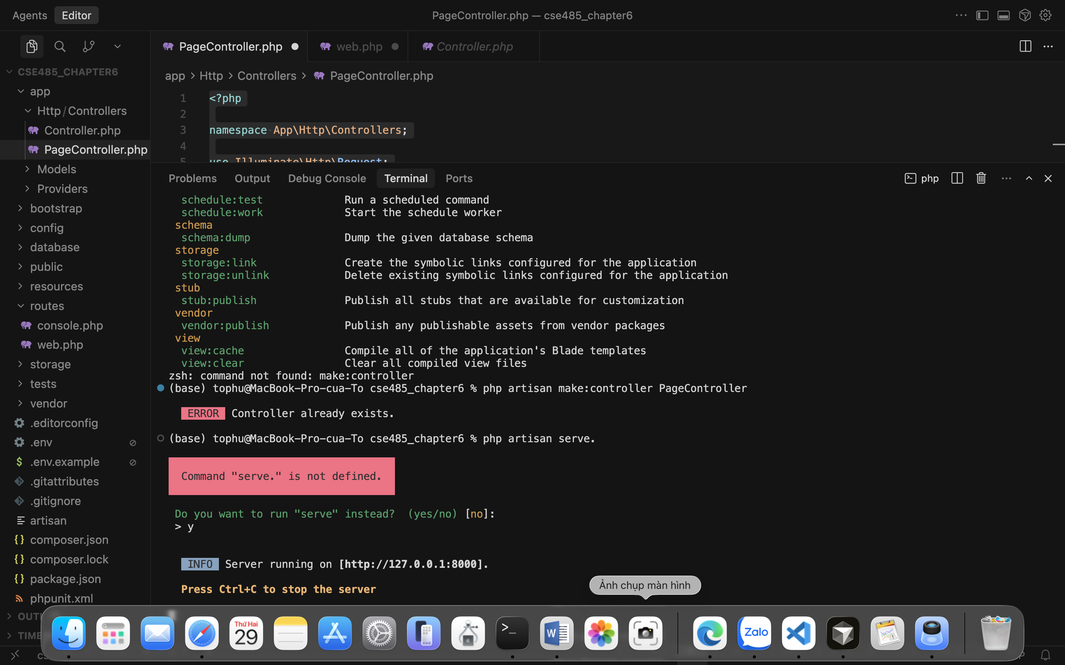

3. Ảnh 3 (Trình duyệt Web): Chụp ảnh màn hình trình duyệt truy cập vào
http://127.0.0.1:8000/ (phải thấy thông điệp chào mừng bạn đã return ở TODO 9).

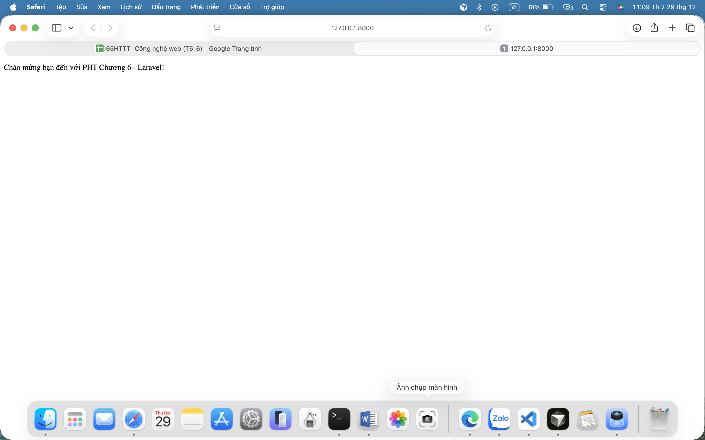

Câu hỏi : Tại sao Laravel tách biệt routing (routes/web.php) và controller (app/Http/Controllers/)? So sánh với cách đặt routing và logic xử lý trong cùng một file (như index.php ở Chương 5), việc tách biệt này mang lại lợi ích gì về mặt bảo trì, mở rộng và làm việc nhóm?"

